HomeStock

Guide Utilisateur
Gérez votre inventaire, vos courses et vos recettes depuis votre téléphone

Mai 2026

Sommaire
1. Présentation de l'application 3
1.1 Ce que vous pouvez faire avec HomeStock 3
1.2 Concept fondamental 3
2. Inscription et connexion 4
2.1 Créer un compte 4
2.2 Se connecter 4
2.3 Se déconnecter 5
3. La barre de navigation 6
4. Gestion des foyers 7
4.1 Créer un foyer 7
4.2 Rejoindre un foyer existant 8
4.3 Inviter un membre (propriétaire uniquement) 8
4.4 Changer de foyer actif 9
5. Gérer votre stock 10
5.1 Consulter le stock 10
5.2 Ajouter une catégorie 10
5.3 Ajouter un produit 11
5.4 Ajouter une unité au stock 12
5.5 Supprimer une unité 12
6. Le panier de courses 13
6.1 Ajouter un produit au panier 13
6.2 Gérer le panier 13
6.3 Valider le panier 14
7. Les recettes 15
7.1 Consulter les recettes 15
7.2 Lire une recette 15
7.3 Créer une recette 16
7.4 Modifier ou supprimer une recette 16
7.5 Vérification de faisabilité 16
8. Votre profil 17
8.1 Modifier vos informations 17
8.2 Changer votre photo de profil 17
8.3 Changer de mot de passe 18
9. Conseils d'utilisation 19
9.1 Bien organiser son inventaire 19
9.2 Comprendre le FEFO 19
9.3 Utiliser le panier de manière collaborative 19

1. Présentation de l'application
HomeStock est une application mobile qui vous permet de gérer l'inventaire alimentaire et ménager de votre foyer. Elle vous aide à savoir ce que vous avez chez vous, à ne jamais manquer de rien grâce au panier de courses partagé et à cuisiner intelligemment grâce aux recettes.

1.1 Ce que vous pouvez faire avec HomeStock
- Voir en temps réel ce qu'il vous reste en stock
- Suivre les dates d'expiration de chaque produit
- Gérer un panier de courses partagé avec toute la famille
- Consulter des recettes et vérifier si vous avez les ingrédients
- Inviter des membres de votre foyer à utiliser l'application

1.2 Concept fondamental
Attention : HomeStock ne gère pas des quantités abstraites comme « 3 kilos de pâtes ». Il gère des unités physiques réelles : chaque paquet, bouteille ou boîte est enregistré individuellement avec sa propre date de péremption. Votre stock correspond au nombre d'unités encore valides dans votre foyer.

2. Inscription et connexion

2.1 Créer un compte
Au premier lancement, vous arrivez sur la page de démarrage. Appuyez sur Créer un compte pour vous inscrire.

1 | Renseignez votre prénom et votre nom.
2 | Saisissez une adresse e-mail valide. Elle servira d'identifiant de connexion.
3 | Choisissez un mot de passe sécurisé (au moins 8 caractères, majuscule, chiffre et caractère spécial recommandés).
4 | Confirmez votre mot de passe.
5 | Appuyez sur S'inscrire. Vous êtes redirigé vers la sélection du foyer.

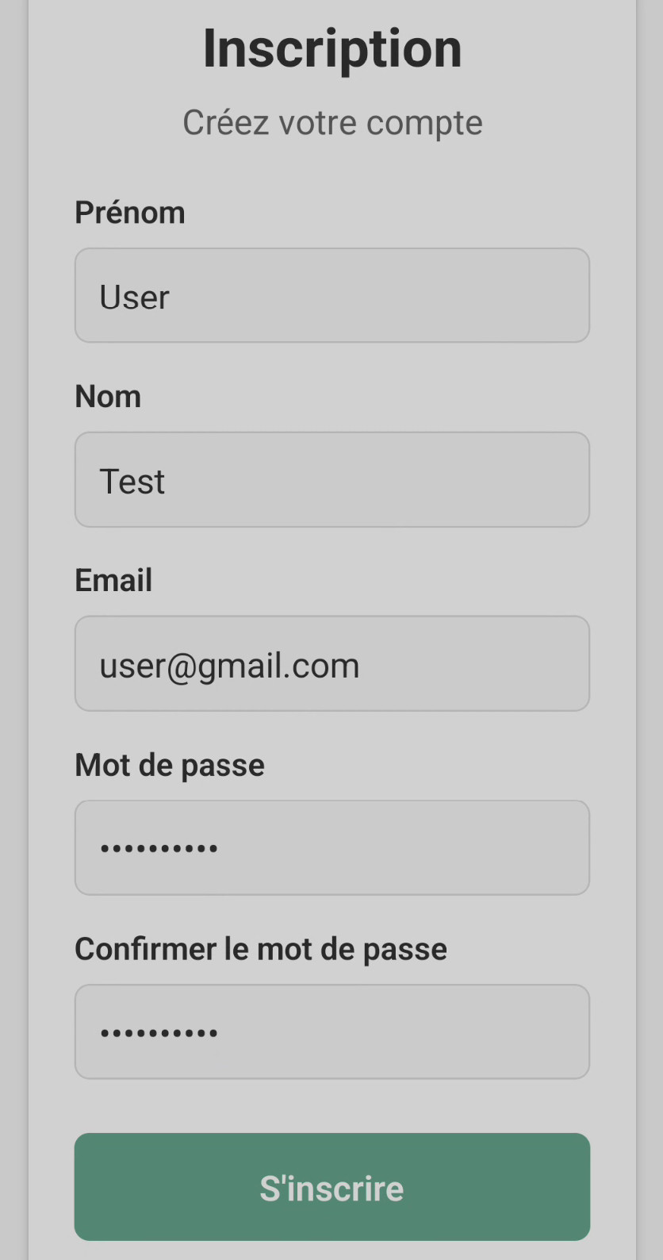

2.2 Se connecter
Si vous avez déjà un compte, appuyez sur Se connecter depuis la page d'accueil.

1 | Saisissez votre adresse e-mail.
2 | Saisissez votre mot de passe.
3 | Appuyez sur Connexion. Si les informations sont correctes, vous êtes redirigé vers votre foyer.

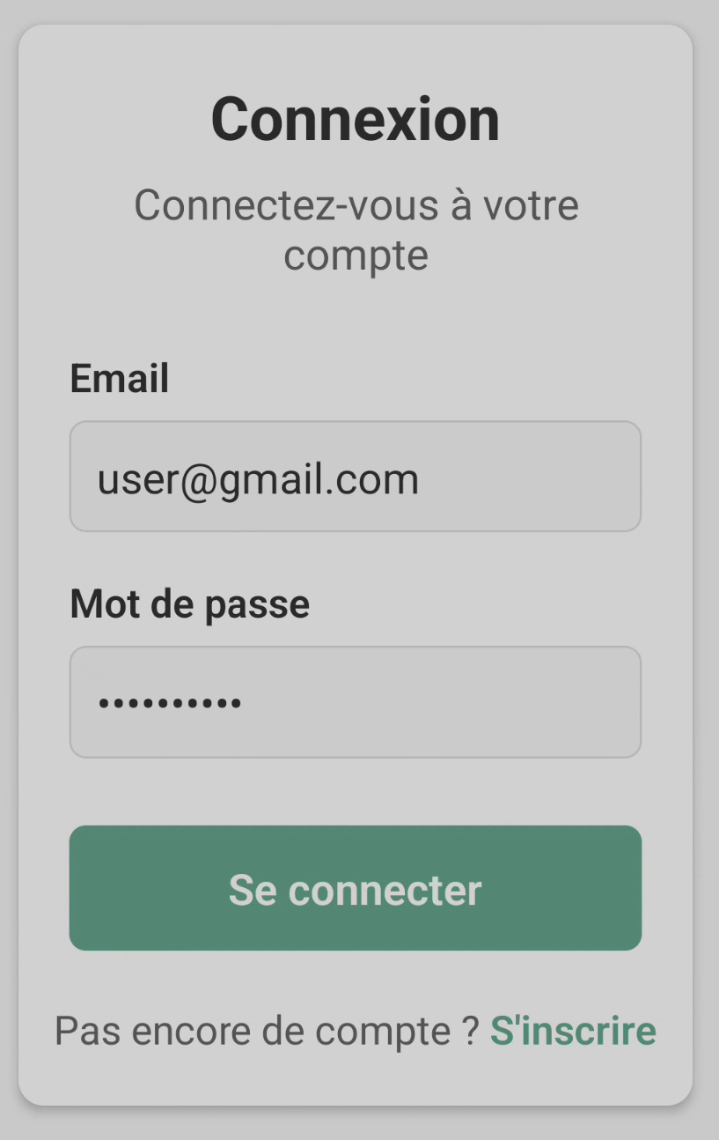

2.3 Se déconnecter
Pour vous déconnecter, rendez-vous dans l'onglet Compte (icône personne dans la barre de navigation), puis appuyez sur Se déconnecter.

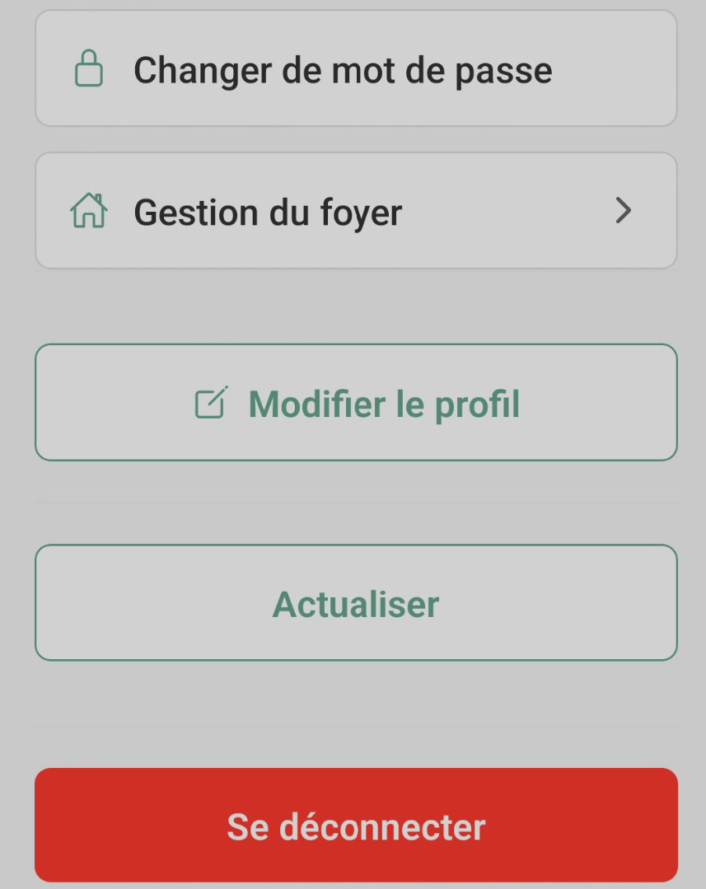

3. La barre de navigation
La barre de navigation se trouve en bas de l'écran et est toujours accessible. Elle comporte 5 boutons :

Icône | Onglet | Rôle
📦 | Stock | Consulter l'inventaire du foyer par catégorie et sous-catégorie.
🛒 | Achats | Gérer le panier de courses partagé du foyer.
＋ | Ajouter | Accès rapide pour ajouter une catégorie, un produit ou une unité au stock.
📋 | Recettes | Consulter et gérer les recettes du foyer.
👤 | Compte | Gérer votre profil et votre foyer.

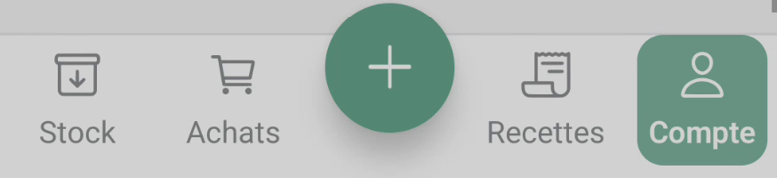

4. Gestion des foyers
Un foyer représente un groupe de personnes (famille, colocataires…) partageant un même inventaire. Vous pouvez appartenir à plusieurs foyers et switcher entre eux.

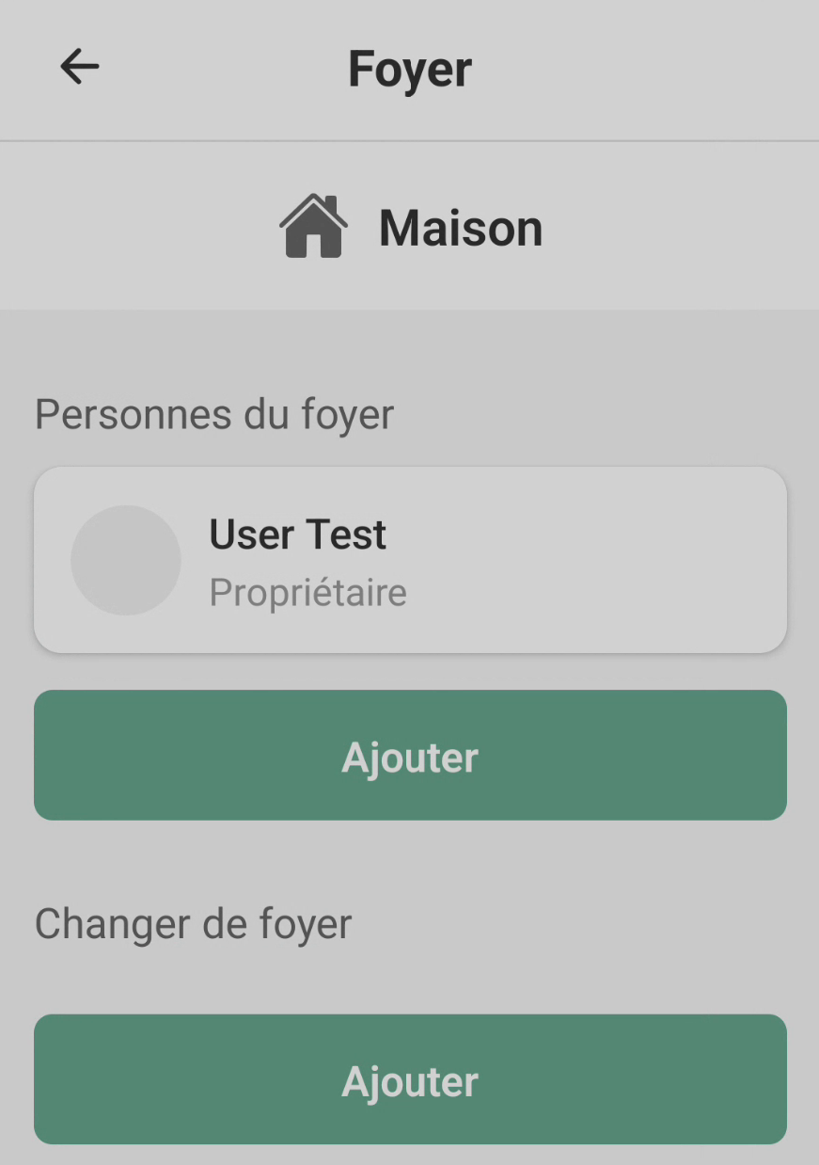

4.1 Créer un foyer
1 | Après votre inscription, si vous n'avez pas encore de foyer, l'application vous invite à en créer un.
2 | Appuyez sur Créer un foyer.
3 | Donnez un nom à votre foyer (ex. : Appartement Paris, Maison de vacances).
4 | Appuyez sur Créer. Vous êtes automatiquement défini comme propriétaire (owner) de ce foyer.

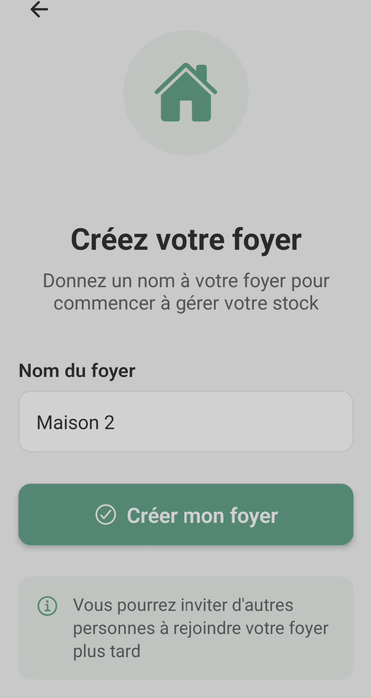

4.2 Rejoindre un foyer existant
1 | Un membre propriétaire du foyer doit générer un lien d'invitation depuis la gestion de la maison.
2 | Vous recevez le code d'invitation.
3 | Depuis la page de sélection du foyer, appuyez sur Rejoindre un foyer.
4 | Saisissez le code d'invitation reçu.
5 | Vous rejoignez le foyer en tant que membre.

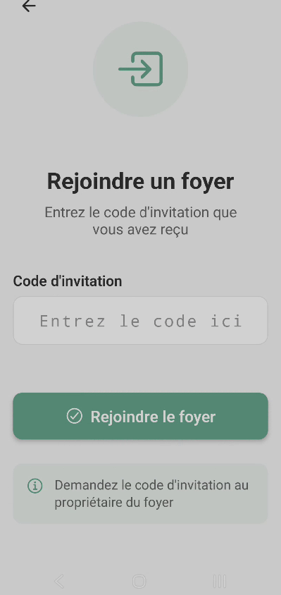

4.3 Inviter un membre (propriétaire uniquement)
1 | Rendez-vous dans l'onglet Compte, puis Gestion de la maison.
2 | Appuyez sur Générer un lien d'invitation.
3 | Un code temporaire est créé. Partagez ce code avec la personne à inviter.
4 | Le lien expire automatiquement après 7 jours.

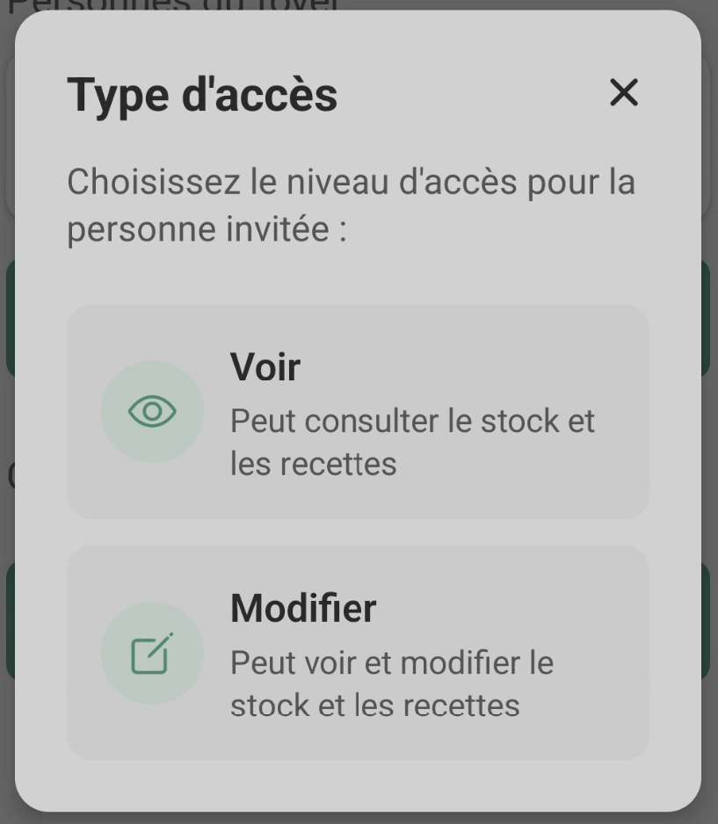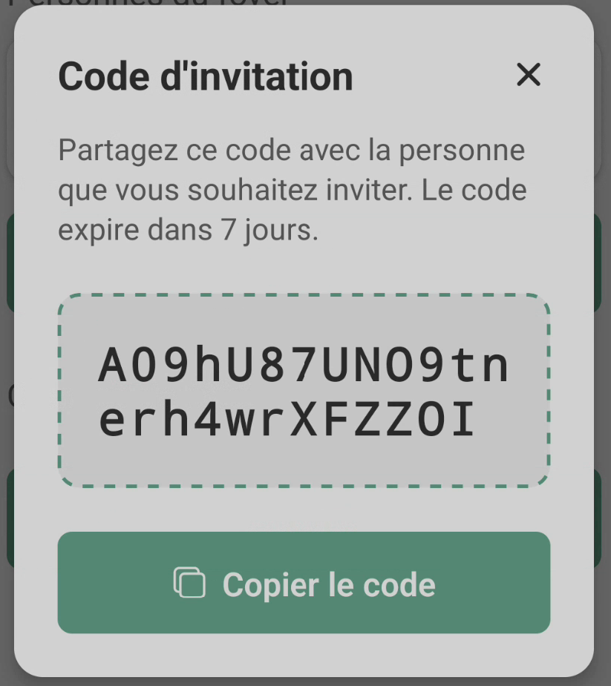

4.4 Changer de foyer actif
Depuis l'onglet Compte, appuyez sur Gestion de la maison pour voir la liste de vos foyers. Appuyez sur un foyer pour en faire votre foyer actif.

5. Gérer votre stock

5.1 Consulter le stock
L'onglet Stock affiche toutes les catégories de votre foyer sous forme de grille. Chaque catégorie est représentée par son nom et une image.

1 | Appuyez sur une catégorie (ex. : Féculents) pour voir ses sous-catégories.
2 | Appuyez sur une sous-catégorie (ex. : Pâtes) pour voir la liste des produits.
3 | Chaque produit affiche son nom et son stock en temps réel (nombre d'unités valides en stock).

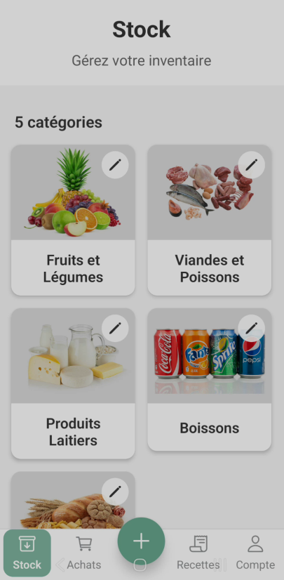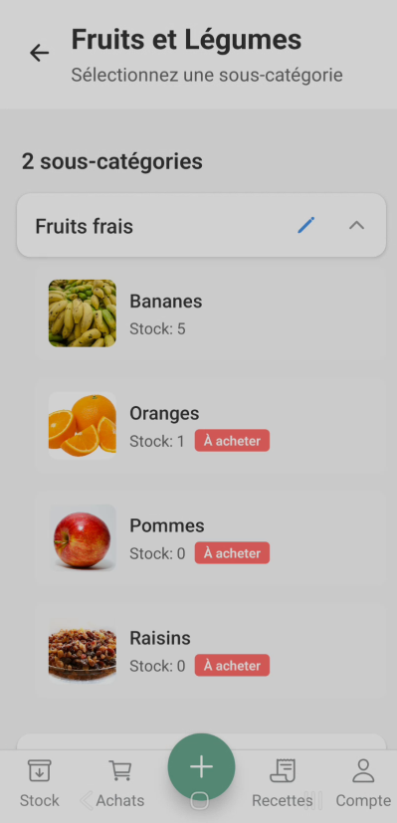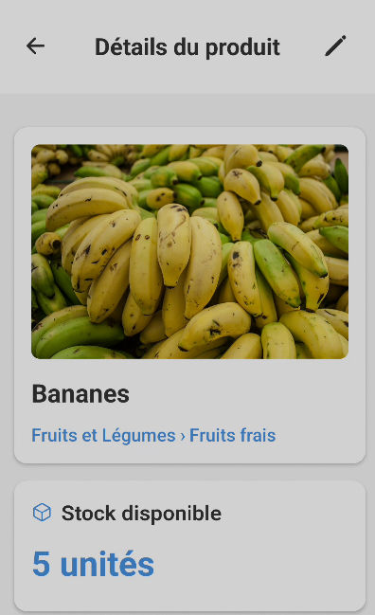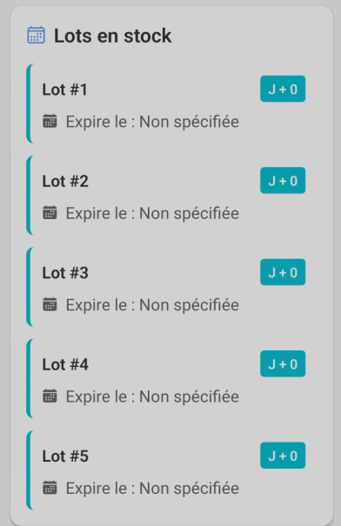

5.2 Ajouter une catégorie
1 | Appuyez sur le bouton + dans la barre de navigation.
2 | Sélectionnez Nouvelle catégorie.
3 | Saisissez le nom de la catégorie.
4 | Validez. La catégorie apparaît dans votre liste.

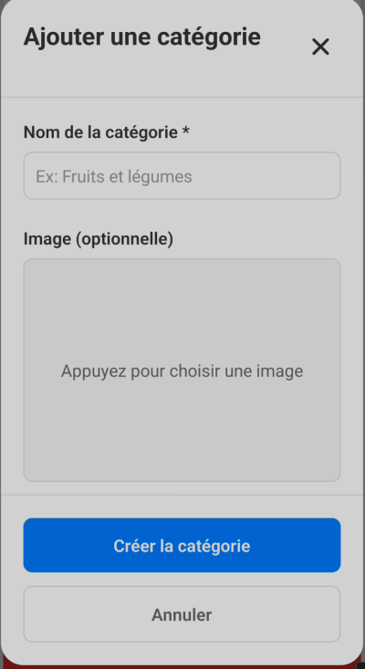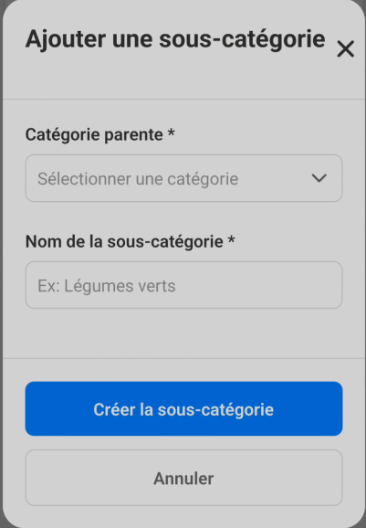

5.3 Ajouter un produit
1 | Appuyez sur le bouton + dans la barre de navigation.
2 | Sélectionnez Nouveau produit.
3 | Choisissez la catégorie et la sous-catégorie dans les menus déroulants.
4 | Saisissez le nom du produit (ex. : Tagliatelles Barilla 500g).
5 | Renseignez si besoin la masse (en grammes) ou le volume (en millilitres).
6 | Validez. Le produit est créé avec un stock initial de 0 unité.

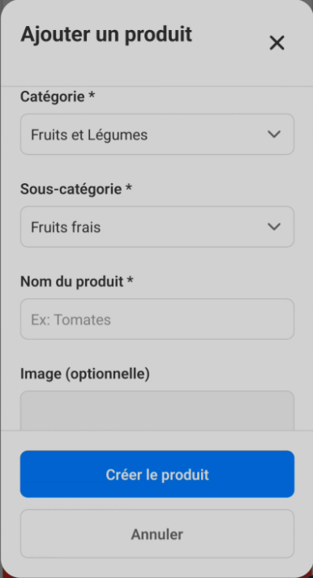

5.4 Ajouter une unité au stock
Pour ajouter une unité physique (un vrai paquet ou une vraie bouteille que vous venez d'acheter ou qui est déjà chez vous) :
1 | Appuyez sur le bouton + dans la barre de navigation.
2 | Sélectionnez Nouvelle unité (Lot).
3 | Choisissez le produit concerné.
4 | Renseignez la date d'expiration figurant sur l'emballage.
5 | Renseignez la date d'achat (aujourd'hui par défaut).
6 | Validez. Le stock du produit augmente de 1 unité.

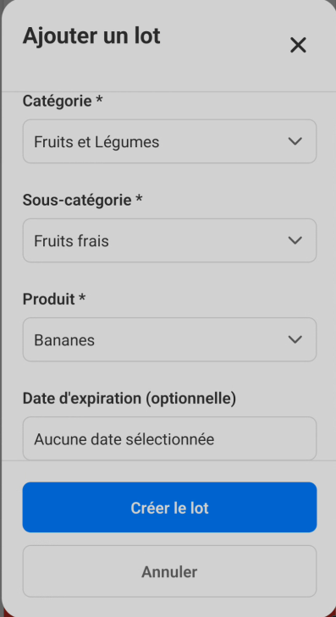

5.5 Supprimer une unité
Depuis la fiche d'un produit (appuyez sur un produit dans la liste), vous pouvez voir toutes ses unités avec leurs dates d'expiration. Appuyez sur une unité puis confirmez sa suppression pour la retirer du stock (produit consommé ou jeté).

6. Le panier de courses
Chaque foyer dispose d'un seul et unique panier partagé. Tous les membres peuvent y ajouter des produits et voir ce que les autres ont ajouté.

6.1 Ajouter un produit au panier
1 | Dans l'onglet Stock, naviguez jusqu'au produit souhaité.
2 | Appuyez sur le bouton + à côté du produit pour l'ajouter au panier.
3 | Le produit apparaît dans l'onglet Achats.

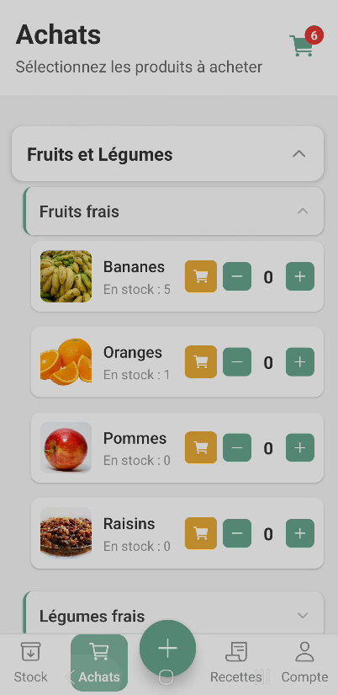

6.2 Gérer le panier
Dans l'onglet Achats, les produits sont regroupés par catégorie. Vous pouvez :
- Augmenter ou diminuer la quantité d'un produit en appuyant sur les boutons + et —.
- Supprimer un produit du panier en appuyant sur l'icône de suppression.
- Voir la date d'expiration suggérée pour chaque lot.

6.3 Valider le panier
Lorsque vous rentrez de courses, validez votre panier pour mettre à jour votre stock automatiquement :

1 | Dans l'onglet Achats, faites défiler jusqu'en bas.
2 | Sélectionnez les unités achetées et renseignez leur date d'expiration.
3 | Appuyez sur Valider l'achat.
4 | Les unités sont créées dans votre stock. Le panier est vidé.

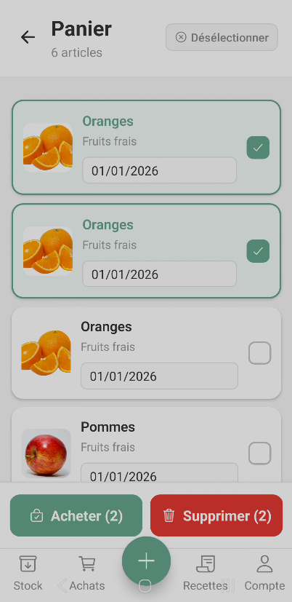

7. Les recettes

7.1 Consulter les recettes
L'onglet Recettes affiche toutes les recettes de votre foyer sous forme de grille (2 colonnes). Chaque recette affiche son image, son titre et le nombre de portions.

7.2 Lire une recette
1 | Appuyez sur une recette pour accéder à sa fiche détaillée.
2 | La fiche affiche : la description, le sélecteur de portions, la liste des ingrédients et les étapes numérotées.
3 | Utilisez les boutons — et + à côté du nombre de portions pour adapter les quantités d'ingrédients.
4 | Les ingrédients marqués « Adaptable » voient leur quantité évoluer proportionnellement au nombre de portions.

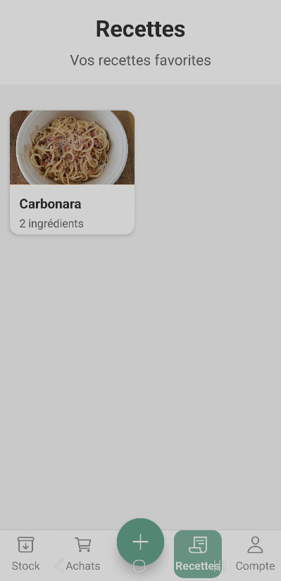

7.3 Créer une recette
1 | Dans l'onglet Recettes, appuyez sur Ajouter une recette.
2 | Renseignez le nom et la description.
3 | Ajoutez une image si souhaité.
4 | Ajoutez les ingrédients un par un : sélectionnez le produit, la quantité nécessaire et cochez Adaptable si la quantité doit varier avec les portions.
5 | Ajoutez les étapes de préparation dans l'ordre.
6 | Appuyez sur Valider pour enregistrer la recette.

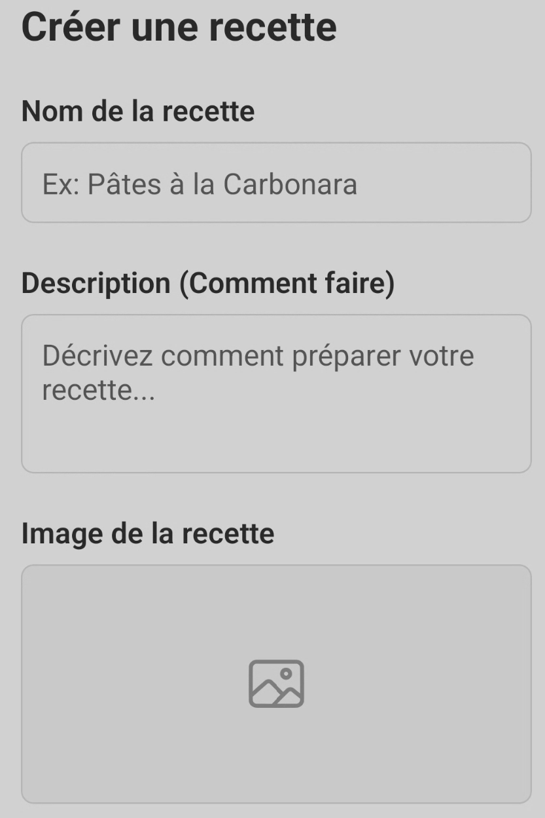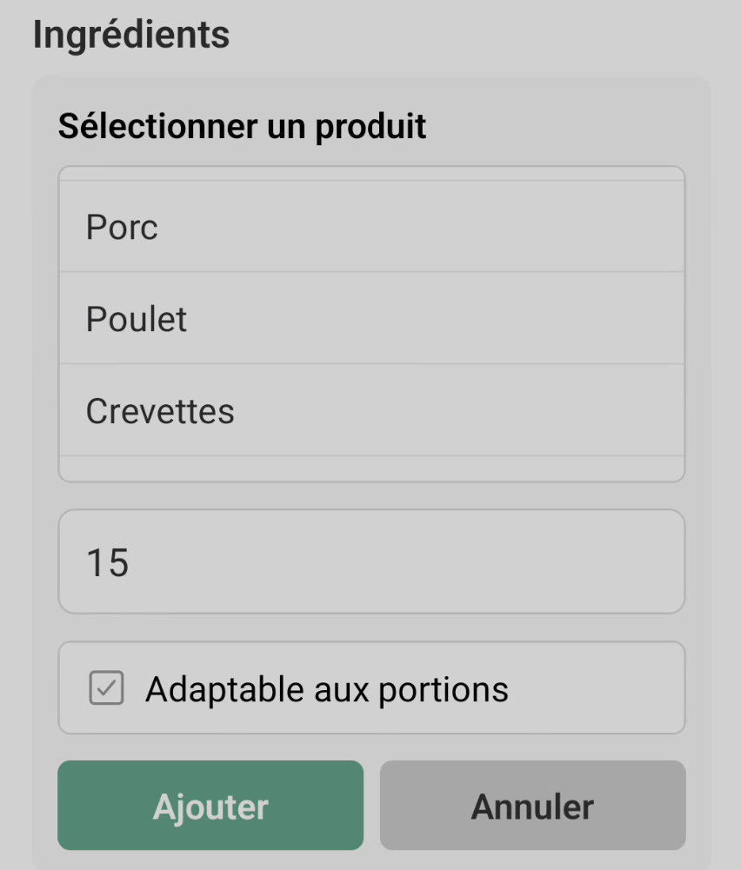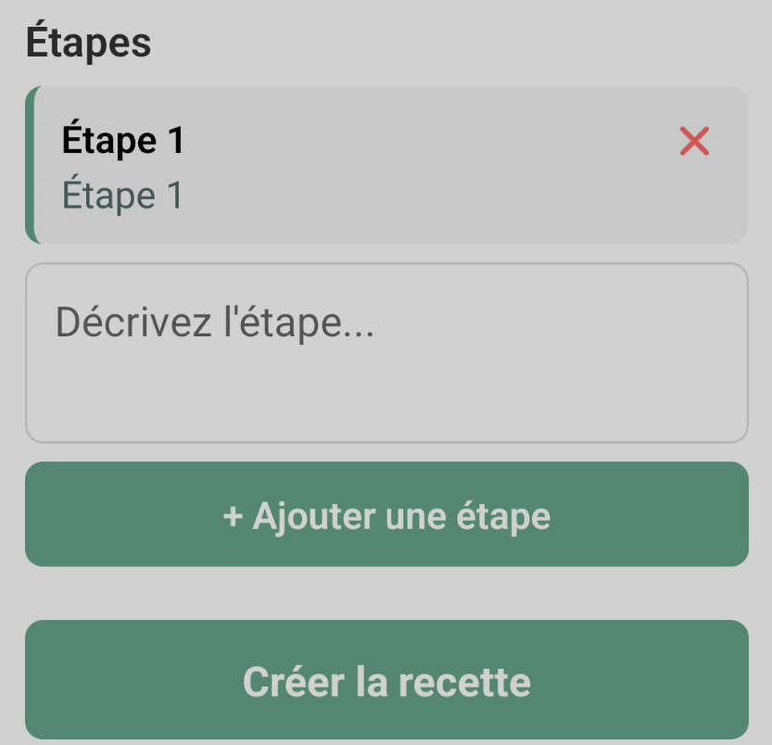

7.4 Modifier ou supprimer une recette
Depuis la fiche d'une recette, appuyez sur le bouton Modifier (icône crayon). Vous accédez au formulaire d'édition où vous pouvez :
- Modifier le nom, la description ou l'image
- Ajouter ou supprimer des ingrédients
- Ajouter, réordonner ou supprimer des étapes
- Supprimer la recette entièrement

7.5 Vérification de faisabilité
HomeStock vérifie automatiquement si vous avez tous les ingrédients nécessaires en stock. Un indicateur visuel vous informe si la recette est réalisable immédiatement.

8. Votre profil

8.1 Modifier vos informations
1 | Appuyez sur l'onglet Compte dans la barre de navigation.
2 | Appuyez sur Éditer le profil.
3 | Modifiez votre prénom et/ou votre nom.
4 | Appuyez sur Enregistrer.

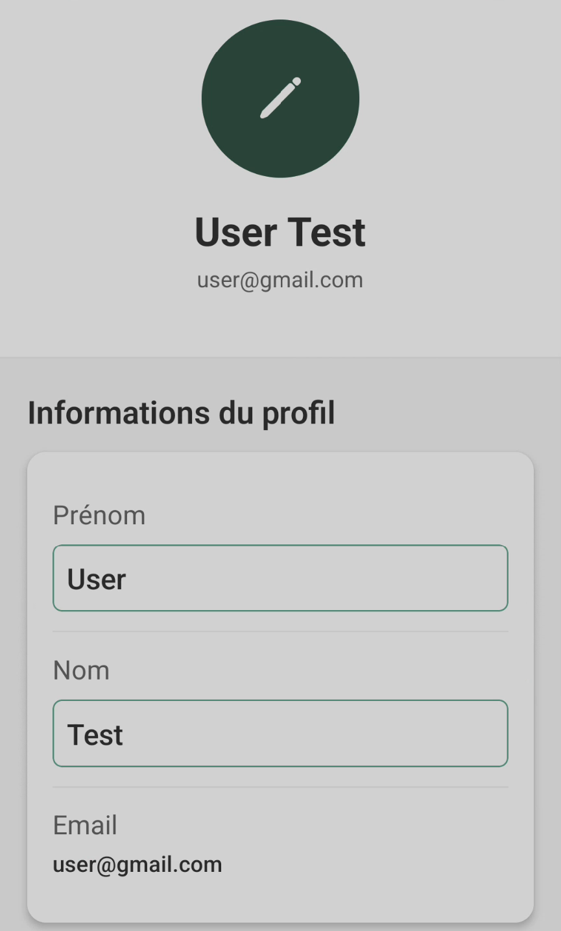

8.2 Changer votre photo de profil
1 | Dans l'onglet Compte, appuyez sur Éditer le profil.
2 | Appuyez sur votre avatar actuel.
3 | Choisissez une photo depuis votre galerie ou prenez-en une nouvelle.
4 | Appuyez sur Enregistrer.
Information : Formats acceptés : JPG et PNG. Taille maximale : 5 Mo.



8.3 Changer de mot de passe
1 | Dans l'onglet Compte, appuyez sur Changer le mot de passe.
2 | Saisissez votre mot de passe actuel.
3 | Saisissez votre nouveau mot de passe.
4 | Confirmez le nouveau mot de passe.
5 | Appuyez sur Valider.

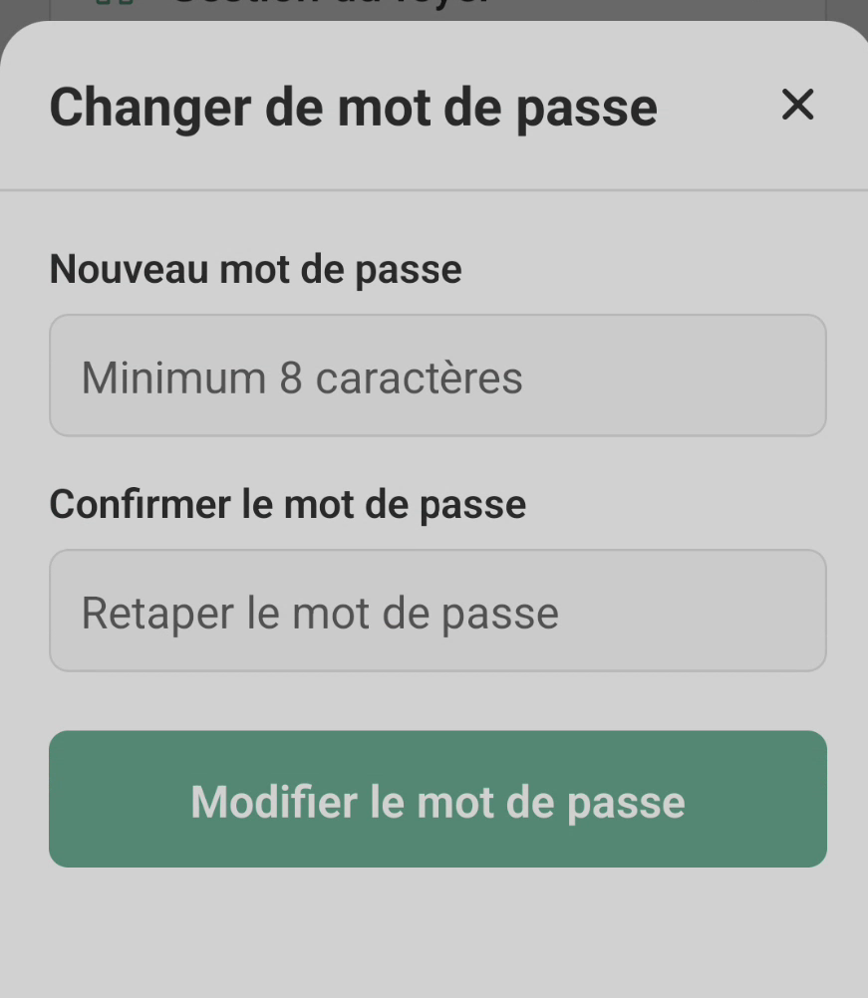

9. Conseils d'utilisation

9.1 Bien organiser son inventaire
- Créez des catégories représentatives de vos rayons habituels (Féculents, Viandes, Produits laitiers, Boissons, Hygiène…).
- Nommez vos produits précisément avec la marque et la contenance pour les distinguer facilement (ex. : Lait demi-écrémé Lactel 1L).
- Ajoutez systématiquement les dates d'expiration lors de l'ajout d'unités pour bénéficier des alertes et du FEFO.

9.2 Comprendre le FEFO
FEFO signifie First Expired, First Out (premier expiré, premier sorti). Lorsque vous cuisinez une recette, HomeStock consomme automatiquement les unités dont la date d'expiration est la plus proche. Cela vous permet d'éviter les gaspillages alimentaires.

9.3 Utiliser le panier de manière collaborative
- Chaque membre du foyer peut ajouter des produits au panier depuis son téléphone.
- Le panier est partagé en temps réel : si votre colocataire ajoute du lait, vous le verrez immédiatement.
- N'oubliez pas de valider le panier après vos courses pour que le stock soit mis à jour.

